Reit- und Fahrverein Frankenhardt e.V. – 74586 Frankenhardt 15. Januar 2026

Firma  Ansprechpartner  Straße  PLZ + Ort | Bereich:  Kontakt:  Handy:  E-Mail:  Homepage: | Vorstandschaft – Stellvertretender Vorstand  Lober Jonas  0151/51246766  info@reitverein-frankenhardt.de  www.rfv-frankenhardt.de

Dressur- und Springturnier vom 10. - 12. April 2026

Sehr geehrte Damen und Herren,

wie bereits im vergangenen Jahr, veranstaltet der Reit-und Fahrvein Frankenhardt auch in diesem Jahr sein großes Dressur- und Springturnier auf der Vereinsanlage im schönen Honhardt.

Uns liegt besonders am Herzen ein Event für Klein und Groß zu veranstalten, welches auch in Zukunft in Erinnerung bleibt.

Damit dies auch in der Zukunft so bleibt zählen und hoffen wir auf Ihre Unterstützung als aktiver Sponsor bei unserem diesjährigen Event.

Unser Ziel als Verein ist es, attraktive und hochwertige Sach- und Ehrenpreise für unsere Teilnehmer/innen bereitzustellen. Doch als kleiner, sehr ländlicher Verein wird genau dies in der aktuellen Zeit immer schwieriger.

Aus diesem Grund würden wir uns sehr freuen, wenn wir Sie als Sponsor für unser diesjähriges Turnier gewinnen können und Sie somit den Reitsport im ländlichen Bereich und unser Event unterstützen.

Falls wir Ihr Interesse geweckt haben, folgen auf den kommenden Seiten noch einige Infos bezüglich Ihres Sponsorings, des Vereins und unseres Turniers.

Der Reit- und Fahrverein Frankenhardt e.V.

Der Reit- & Fahrverein Frankenhardt e.V. wurde 1981 von einigen pferdebegeisterten Bürgern aus Frankenhardt gegründet. Kurz nach der Gründung folgte der Spatenstich zum Bau einer 20x40m Reithalle und der Gestaltung der Außenanlagen.

Lang ruhte die Schaufel in Honhardt nicht, es folgte ein großer Außenplatz und kurz darauf ein kleiner Außenplatz. Der Verein wuchs über die Jahre immer weiter und so wurde auch das Platzangebot weniger.

Die Lösung war die Vergrößerung der Reithalle und so entschied man sich im Jahr 1998 die Reithalle nochmals um 20 Meter zu verlängern. Seitdem ist der Reit- & Fahrverein Frankenhardt e.V. mit seiner Reitanlage Treffpunkt für viele Mitglieder.

Aktuell zählt der Reit- und Fahrverein Frankenhardt e.V. 350 Mitglieder, die aktiv im Vereinsleben beteiligen und bei diversen Veranstaltungen mitwirken.

Ein wichtiger Bestandteil eines jeden Vereines ist die Jugendarbeit.
Fast täglich finden Reitstunden statt, die von Jugendlichen, aber auch von Erwachsenen gut angenommen werden.

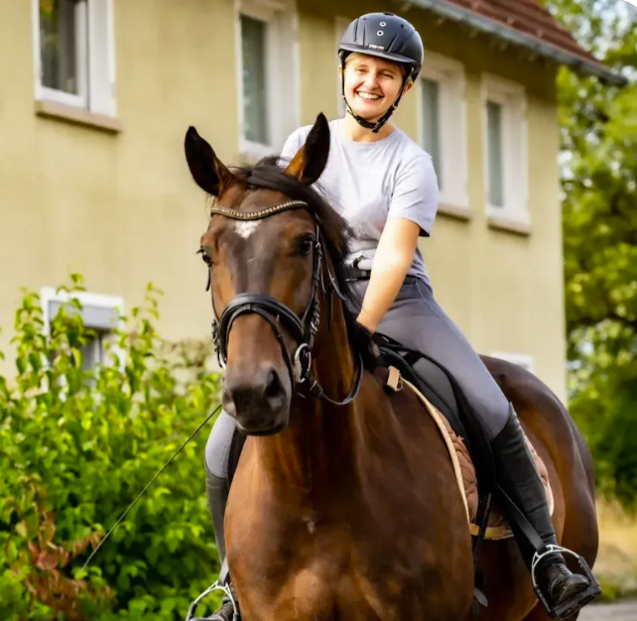
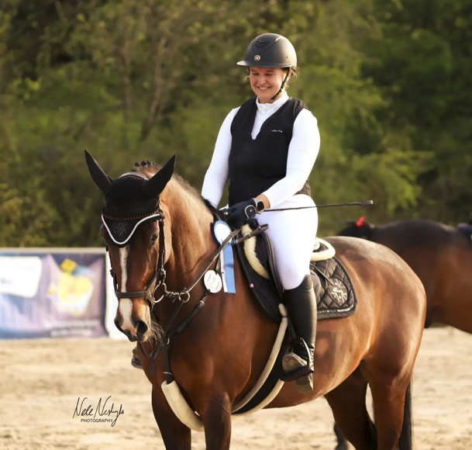
Unser großes Dressur – und Springturnier

Schon seit vielen Jahren ist das Reitturnier Mitte April Treffpunkt für viele Zuschauer/innen, Anwohner, Pferdebegeisterte und Reiter/innen.

Ob Profireiter, Hobbyreiter, Pferdeleute oder Zuschauer, jeder ist in Honhardt willkommen, um den spannenden Pferdesport anzuschauen oder auch interessante Gespräche zu führen.

Ob bei strahlendem Sonnenschein oder bei tagelangem Regen - die Reiter/innen und Besucher/innen hielt es bislang nie ab, unser alljährliches Reitturnier zu besuchen. Darauf sind wir als Verein sehr stolz!

An unserem Reitturnier werden Dressur- und Springprüfungen von Jungpferdeprüfungen bis hin zur Klasse M* ausgerichtet.

Auch für die kleinsten Teilnehmer/innen finden Prüfungen wie Führzügel- und Reiterwettbewerbe statt. So finden alle Reiter/innen die Prüfung, die zu den jeweiligen Fähigkeiten passen.
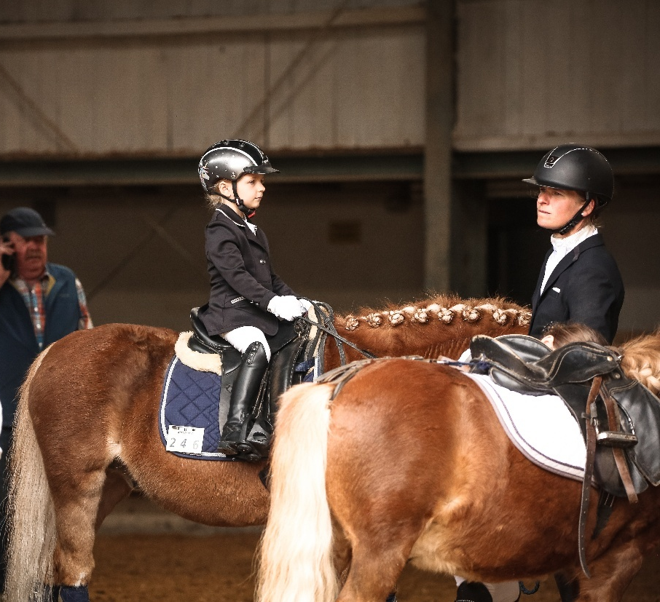
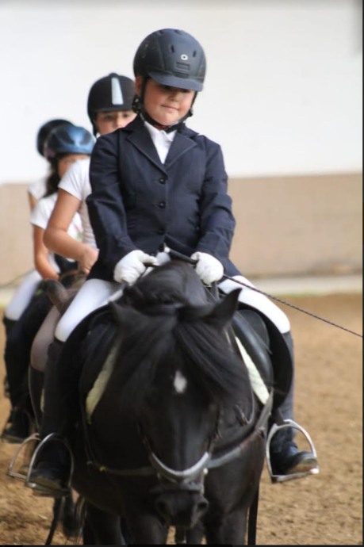

Unsere Sponsoringangebote

Nun stellen Sie sich bestimmt die Frage, was wir Ihnen anbieten können. Nachfolgend werden einige Möglichkeiten dargestellt, wie Sie unser Reitturnier unterstützen und sich und Ihre Firma präsentieren können.

- Bandenwerbung
Ihre Bandenwerbung wird auf dem Gelände sichtbar platziert

- Pausenwerbung
Bei Umbauten auf unserem Turnierplatz können Kurzberichte Ihrer Firma vorgelesen werden

- Ehrenpreise
Durch Ehrenpreise, die Ihr Logo beinhaltet, haben Sie die Möglichkeit Ihre Firma zu repräsentieren. (z.B. Abschwitzdecken, Satteldecken, ...)

- Übernahme von kompletten Prüfungen
Sie übernehmen die Kosten einer kompletten Prüfung und werden dafür namentlich bei der Siegerehrung erwähnt und bei Präsenz und Interesse mit in die Siegerehrung einbezogen.

- Hindernis-Werbung
Mit einem Werbehindernis können Sie bei allen Springprüfungen mit ihrer Firma präsent sein da Sie im Mittelpunkt der Veranstaltung stehen.

- Firmentafel
Egal mit was und mit wieviel Sie uns unterstützen erhalten Sie bei Interesse einen Platz auf unserer Sponsorentafel die am Eingang der Reithalle platziert ist.

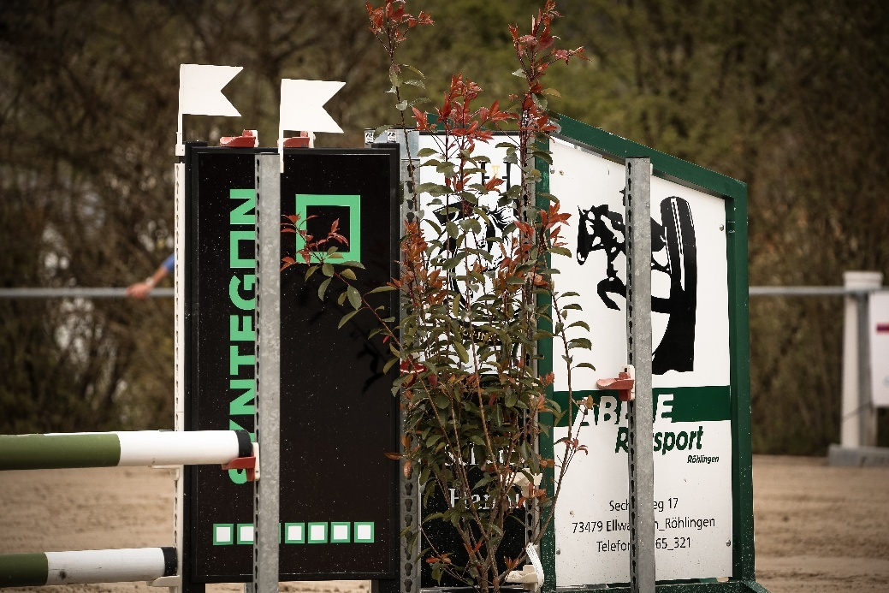

Als Anerkennung Ihres Engagements laden wir Sie herzlich ein, sich selbst einen Eindruck von unserem Sport und den sportlichen Leistungen und Erfolgen der teilnehmenden Reiter/innen und Pferde zu verschaffen.

Im Anhang erhalten Sie ein Formular zur Rückantwort.

Um die bestmögliche Werbung für Ihrer Firma an unserem Reitturnier zu gestalten, freue ich mich über ein zeitnahes Gespräch mit Ihnen.

Bei Rückfragen stehe ich Ihnen gerne zur Verfügung

Mit freundlichen Grüßen


Die Vorstandschaft des RFV Frankenhardt
i.A. Lober Jonas

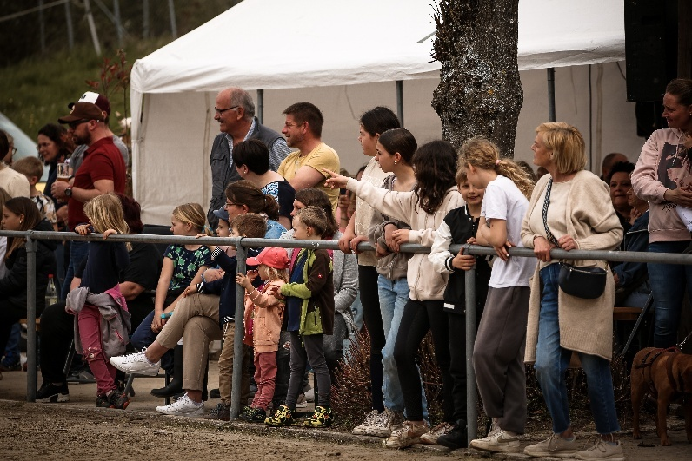

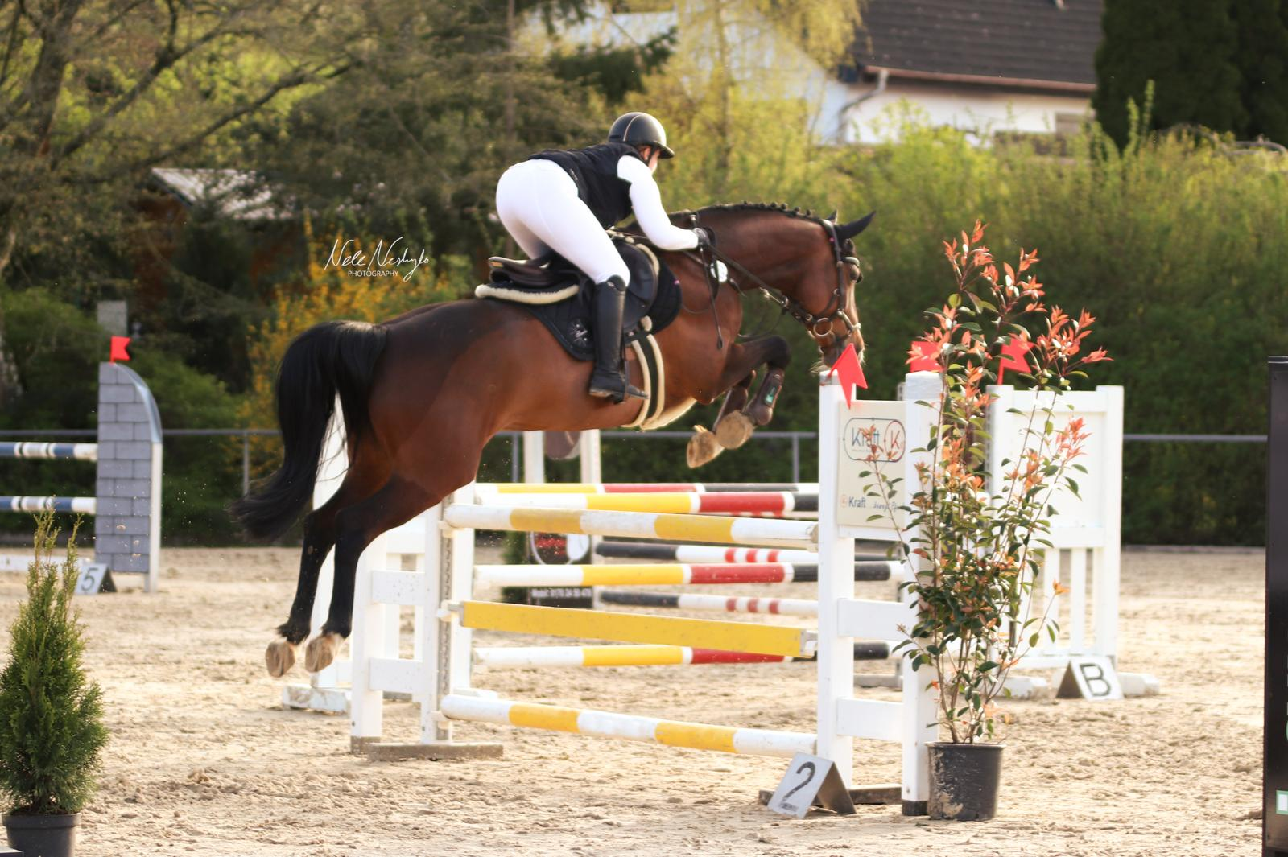

Reit – und Fahrverein Frankenhardt e.V.

Rückmeldung

Bitte senden Sie uns dieses Formular und ihr Firmenlogo per Mail an
info@reitverein-frankenhardt.de

Dressur – und Springturnier vom 10. bis 12. April 2026

Ich möchte mich am Reitturnier des RFV Frankenhardt e.V. 2026 als Sponsor / Spender in folgender Form beteiligen:

- Geldpreis im Wert von ________________________________________________€

- Ehrenpreis: _______________________________ im Wert von: ______________€
Mit namentlicher Nennung bei der Siegerehrung inkl. Logoabdruck auf unserer Sponsorentafel

- Übernahme einer kompletten Prüfung
Preis: je nach Prüfung zwischen 150 € - 350 €* (Bei Interesse bitte mit Laura Sester in Verbindung setzten)

Wir übernehmen Prüfung Nr. _______________zum Preis von ________________€
Logoabdruck auf unserer Sponsorentafel

- Ausstellungs- / Verkaufsfläche ca. 3x3 m pro Stand (Flächen nur begrenzt vorhanden) inkl. Logoabdruck auf unserer Sponsorentafel
Preis: 100 €* oder Ehrenpreis (im Wert von 100 €)

- Sonstiges: __________________________________________________________

Ansprechpartner für Rückfragen: ____________________________ Tel:___________________

E-Mail: __________________________________________

Weitere Informationen:

Falls Sie eine Spendenbescheinigung oder Rechnung benötigen, kreuzen Sie bitte eine der folgenden Möglichkeiten an.

Alle Preise verstehen sich zuzüglich Mehrwertsteuer.

- Rechnung

- Leistungsdatum ist das Datum unseres Turnieres
- Die Rechnung wird Ihnen nach dem Turnier gesendet
- Spendenbescheinigung

Bitte überweisen Sie den von Ihnen gespendeten Geldbetrag auf das folgende Konto:

Bankverbindung: RaiBa Frankenhardt-Stimpfach eG
IBAN: DE23 6006 9442 0067 1210 04
BIC: GENODES1RFS

Bei Rückfragen stehen wir Ihnen jederzeit sehr gerne zur Verfügung.

Ansprechpartner:

Laura Sester
info@reitverein-frankenhardt.de

_______________________________________________
Datum, Unterschrift
